- Izveidot 3d builder tādu rokassprādzi,kur skolas borti ANV
- Ir izvietoti virs aproces

- Izveidot tādu ANV uzrakstu pec parauga
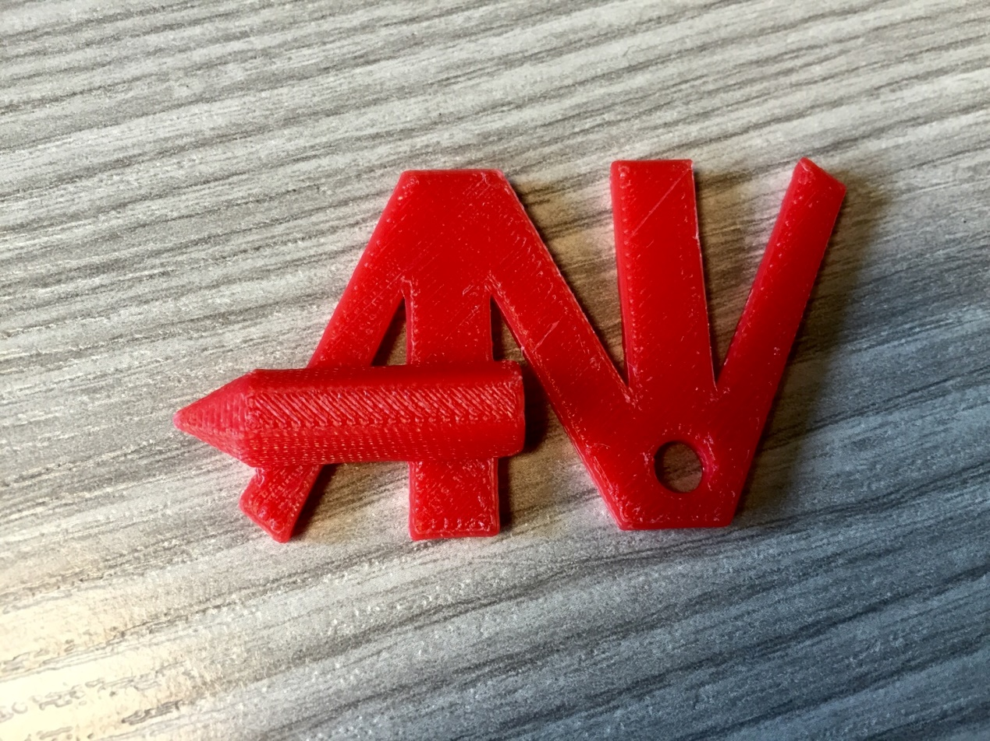
Tas var izskatīties arī citādi un tam jābūt būvētam no atsevišķiem elemntiem

